Ciekawostki o autorce książek o Muminkach
Tove Jansson, <strong>autorka książek o Muminkach</strong>, była postacią nietuzinkową, której twórczość została wysoko doceniona już za jej życia.

Autorka książek o Muminkach
Co wiemy o Tove Jansson? Zazwyczaj tylko tyle, że jest to autorka książek o Muminkach, pochodząca z Finlandii. Jednak o tej postaci można powiedzieć dużo więcej!
Tove Jansson była "skazana" na sztukę
Autorka książek o Muminkach urodziła się w 1914 roku w Helsinkach, ówcześnie wchodzących w skład Imperium Rosyjskiego. Mimo że Tove Jansson była obywatelką Finlandii, to była osobą szwedzkojęzyczną, wychowała się bowiem w rodzinie o szwedzkich korzeniach. Warto dodać, że każdy z jej rodziców był związany ze sztuką: matka zajmowała się grafiką prasową, a ojciec był rzeźbiarzem. W związku z tym często się mówi, że Tove Jansson, tak samo jak jej bracia, była "skazana" na sztukę.
Fińska pisarka studiowała kierunki graficzne na Akademiach Sztuk Pięknych w Sztokholmie, Helsinkach i Paryżu, a jej pierwsza wystawa odbyła się 7 lat przed debiutem literackim. Pisarka zajmowała się grafiką prasową, a dodatkowo tworzyła murale, które po dziś dzień można zobaczyć w Helsinkach.

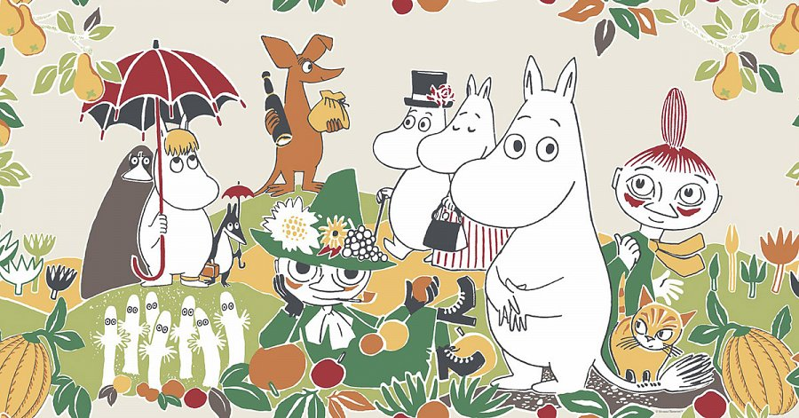
Muminki nie tylko dla dzieci
Przygody Muminków miały swoją premierę w 1945 roku i szybko odniosły sukces. Tove Jansson, doceniona już malarka, rozpoczęła pracę nad pozornie pocieszną bajką w 1939 roku. Bezpośrednim powodem rozpoczęcia pracy nad bajką była jej chęć napisania historii dla dzieci, a także inspiracje dziełami Carlo Collodiego i Julesa Verne’a, ale można się dopatrzyć w niej próby ucieczki Jansson przed wojenną rzeczywistością.
Często mówi się, że autorka książek o Muminkach przeniosła swój bagaż emocjonalny do magicznej Doliny Muminków. Rzeczywiście, słodkie postacie zmieniają się, przeżywają rozczarowania i dojrzewają w czasie swoich przygód, co nie jest oczywiste dla dzieci, ale co dostrzegają dorośli.

